8 клас.
Тема. Квартирна електромережа.
Мета: ознайомити учнів з особливостями монтажних робіт квартирної мережі; виховувати бережливе ставлення до обладнання та інструментів; розвивати логічне мислення.
Обладнання: зразки монтажної та принципової схем, інструкція з вимогами безпечної праці, лабораторне обладнання.
Структура уроку
І. Організаційний момент
ІІ. Актуалізація знань та мотивація навчальної діяльності учнів
ІІІ. Вивчення нового матеріалу
IV. Закріплення нових знань і вмінь учнів
V. Практична робота………………………
VІ. Підсумки уроку. Домашнє завдання
ХІД УРОКУ
I. ОРГАНІЗАЦІЙНИЙ МОМЕНТ
II. АКТУАЛІЗАЦІЯ ЗНАНЬ ТА МОТИВАЦІЯ НАВЧАЛЬНОЇ ДІЯЛЬНОСТІ УЧНІВ
1. Які роботи називають електромонтажними?
2. Яких правил безпеки необхідно дотримуватися при виконанні електромонтажних робіт?
3. Які особливості послідовного з'єднання порівняно з паралельним з'єднанням споживачів електричної енергії"?
4. З яких елементів складається квартирна електромережа?
III. ВИВЧЕННЯ НОВОГО МАТЕРІАЛУ
- Правила розміщення електротехнічних пристроїв.
Освітлювальні прилади в кімнатах повинні бути розміщені з урахуванням їхнього призначення, видів виконуваних робіт. Так, неправильне розміщення освітлювальних приладів псує зір, негативно впливає на нервову систему, створює інші несприятливі умови. Наприклад, у передпокої, крім лампи під стелею, обов'язково повинна бути невеличка настінна лампа - бра, краще над столиком, де стоїть дзеркало. Житлова кімната, як правило, освітлюється центральною стельовою люстрою. У цьому разі доцільно дві третини або половину світла спрямовувати вгору, щоб рівномірно освітлювався весь інтер'єр.
У дитячій кімнаті напрям штучного освітлення має відповідати напряму денного сонячного світла.
Кухню краще освітлювати кількома світильниками, розміщеними вздовж робочого стола. Над обіднім столом можна прилаштувати бра або підвісний світильник. Не варто на кухні влаштовувати лампи денного світла, оскільки воно спотворює колір продуктів.
Підбираючи лампочку, необхідно знати, що за нормою на один квадратний метр площі має припадати 15 Вт потужності електролампочки.
Поверхня стола повинна освітлюватись зосередженим світлом. Світло має падати на стіл спереду або зліва і бути не занадто яскравим. Вистачить лампочки потужністю 40...60 Вт. Ставити лампу треба на відстані 40...50 см від поверхні стола. Тому зручне настінне бра, влаштоване над столом. Ще краще, якщо світильник закріпити на шарнірі.
Крім настільної (чи настінної) лампи, не завадить увімкнути також загальне освітлення кімнати. У цьому разі світло розподілятиметься рівномірно, менше напружуватимуться очі.
- Правила виконання монтажних робіт квартирної електромережі.
Для виконання електромонтажних робіт в першу чергу необхідно ознайомитися з особливостями будівельних приміщень, їх призначенням, температурним і повітряним режимами. Вологі стіни можуть стати провідниками електричного струму. Тому не дозволяється встановлювати розетки, вимикачі у ванних кімнатах. Їх монтують зовні цієї кімнати. Світильники в подібних приміщеннях повинні мати особливу, герметичну, вологонепроникну конструкцію.
Для упередження ураження електричним струмом забороняється також монтувати електричну арматуру поблизу струмопровідних конструкцій будівлі, побутової техніки. Вона повинна бути розміщена не менш як за 0,5 м від металевих батарей системи опалення, водопровідних труб, раковин, газових плит тощо. Крім того, необхідно знати, що вимикачі монтуються на висоті 0,5...1,0 м. Спеціальні розетки, які монтуються на відстані 0,3 м від підлоги, повинні мати захисний елемент конструкції, що закриває струмопровідні контакти після виймання з неї штепсельної вилки. Добираючи електроарматуру, треба враховувати, що для кожної розетки, вилки, вимикача та іншої електроарматури існують гранично допустимі значення сили струму і напруги, перевищення яких може призвести до виходу її з ладу. Ці значення, як правило, показані на корпусі арматури. Наприклад, на розетці зазначено: «6 А, 250 В». Це означає, що в цю розетку можна ввімкнути такий споживач, який працює при напрузі, не більшій 250 В, і ним проходить струм, не більший за 6 А. Електричні проводи, що використовуються, також мають відповідні робочі параметри, які залежать від матеріалу проводів, їх поперечного перерізу та ізоляції. Ці робочі параметри можна визначити за довідником.
- Способи монтажу квартирної електромережі
Існує кілька способів виконання цих робіт: відкритий, захищений, прихований.
Відкриту проводку монтують безпосередньо вздовж поверхні стін, стелі та закріплюють ізоляційними хомутами.
При захищеному способі монтажу: електропровід розміщують у спеціальних електричних ізоляційних трубах, коробах. Вони захищають електропровід від механічних пошкоджень та виходу його з ладу.
Найпоширеніший спосіб монтажу квартирної електричної мережі - прихований. У цьому випадку електричні проводи монтуються у канавках, які потім заштукатурюють, а електричну арматуру, вимикачі, розетки кріплять на рівні поверхні стіни чи стелі у виготовлених для цього заглибленнях.
Треба також передбачити місця встановлення електричного лічильника, розеток, патронів. Під час прокладання електропроводки виникне необхідність виконання відгалужень від загальної проводки для підключення до електромережі розеток, патронів і вимикачів. Обов'язковою умовою при цьому є розміщення місць відгалужень у спеціальних розподільчих коробках та їх надійне кріплення і ретельне ізолювання проводів.
Необхідно також ураховувати, що вимикачі вмикаються між джерелом струму і споживачем послідовно, а розетки - паралельно.
- Монтажна схема
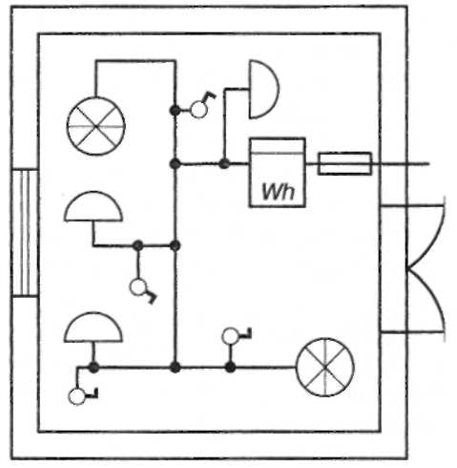
З урахуванням зазначених особливостей та з метою контролю якості виконання робіт приступають до наступного етапу - розробки монтажної схеми. В електротехніці розрізняють монтажну і принципову електричні схеми.
На монтажній схемі (з урахуванням умовних позначень і масштабу) зображують у вигляді однопровідної лінії місця розміщення електричного лічильника, запобіжників, послідовність їх з'єднань, відстань між ними та місцями їх кріплення відносно конструктивних елементів стін, підлоги, стелі.
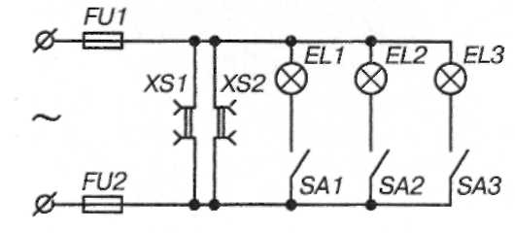
За монтажною схемою не можна здійснити аналіз та визначити особливості з'єднання окремих елементів в електричне коло. Для цього користуються принциповими електричними схемами, на яких у вигляді графічних умовних позначень зображується особливість з'єднань окремих елементів у електричне коло.
5. Правила безпечної роботи під час виконання електромонтажних робіт
І. Загальні положення
1.1. До виконання електромонтажних робіт допускаються учні, які пройшли медичний огляд, відповідне навчання, отримали інструктаж на робочому місці, оволоділи безпечними прийомами праці та засвоїли вимоги даної інструкції.
1.2. Робоче місце організовується згідно з вимогами НОП.
Небезпечність у роботі
1. Ураження електричним струмом унаслідок доторкання до оголених проводів під час роботи з приладами під напругою.
2. Травмування під час роботи несправним інструментом.
II. Вимоги безпеки перед початком роботи
2.1. Одягніть спецодяг (фартух із нарукавниками або халат і головний убір: берет або косинку; при цьому ретельно підберіть волосся і заправте кінці косинки).
2.2. Розкладіть на робочому місці інструменти індивідуального користування згідно з вимогами НОП. Не тримайте на робочому місці нічого зайвого.
2.3. Перевірте стан інструментів. Ручки плоскогубців, гострозубців тощо повинні мати ізолююче покриття. Рукоятки викруток повинні бути з ізолюючого матеріалу. Користуйтесь інструментами тільки за призначенням.
2.4. Підготуйте матеріали і розкладіть їх на робочому місці так, щоб усе було на виду і не заважало працювати.
2.5. Підготуйте засоби індивідуального захисту: діелектричні рукавиці, килимок, калоші, окуляри.
III. Вимоги безпеки під час виконання роботи
3.1. Складайте електричні схеми, виконуйте в них перемикання за відсутності напруги.
3.2. Схему складайте так, щоб проводи не перехрещувалися, не були натягнуті й не схрещувалися петельками.
3.3. Під час роботи поблизу електричних приладів і машин стежте, щоб руки, одяг, волосся не торкалися до обертових деталей та оголених проводів.
3.4. Складену схему вмикайте тільки після дозволу вчителя.
3.5. Не перевіряйте наявність напруги пальцями.
3.6. В усіх випадках виявлення пошкодження електропроводки, обладнання, вимірювальних приладів повідомте вчителя про це.
IV. Вимоги безпеки після закінчення роботи
4.1. Вимкніть схему (прилад) із мережі живлення.
4.2. Вимірювальні прилади, інструменти покладіть так, як вони були розміщені до роботи. Перевірте їх стан.
4.3. Приберіть на робочому місці відходи, пил і зайві деталі. Під час прибирання користуйтесь щіткою.
4.4. Приведіть себе і спецодяг у порядок, вимийте руки з милом.
4.5. Виходьте з майстерні лише після дзвінка і дозволу вчителя.
IV. ЗАКРІПЛЕННЯ НОВИХ ЗНАНЬ І ВМІНЬ УЧНІВ
1. Які особливості монтажу прихованої електропроводки?
2. Яку схему називають монтажною? Які дані вона містить?
3. Для чого розробляють принципові електричні схеми?
4. Яких правил безпечної праці необхідно дотримуватися при виконанні електромонтажних робіт?
V. Практична робота
Виконується згідно інструкції до лабораторно-практичної роботи.
1 варіант (наявність лабораторного обладнання для учнів) – виконують учні після інструктажу учителем за інструкційними картками.
2 варіант (наявність одного комплекту лабораторного обладнання) виконує учитель, учні спостерігають та записують спостереження, дані, висновки.

VІ. ПІДСУМКИ УРОКУ
Домашнє завдання: Опрацювати відповідний матеріал за конспектом.

